Utiliser le dépôt GITHUB modele projet

Cloner le modèle de projet
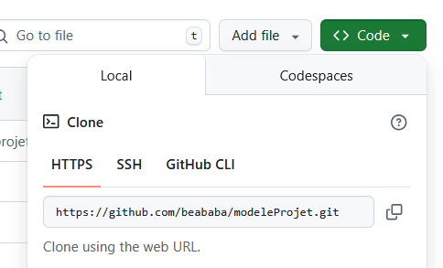
Récupérer le lien, le dépôt est public

Créer un nouveau projet version control
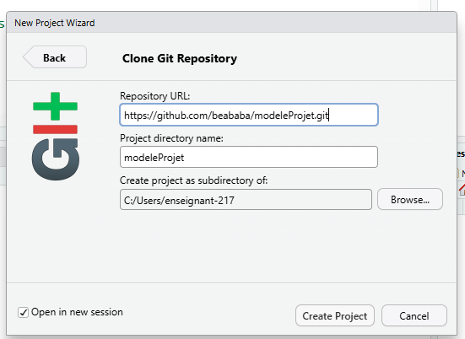

Renvoyer le projet sur le github
Une fois ouvert le projet, ouvrir un nouveau .Rmd, si vous avez les clés .ssh, vous pouvez le renvoyer sur le projet avec un git.
